Perrault : Le Petit Chaperon Rouge (1697)
Source : Charles Perrault, Les Contes de Perrault, édition Féron, Casterman, Tournai, 1902

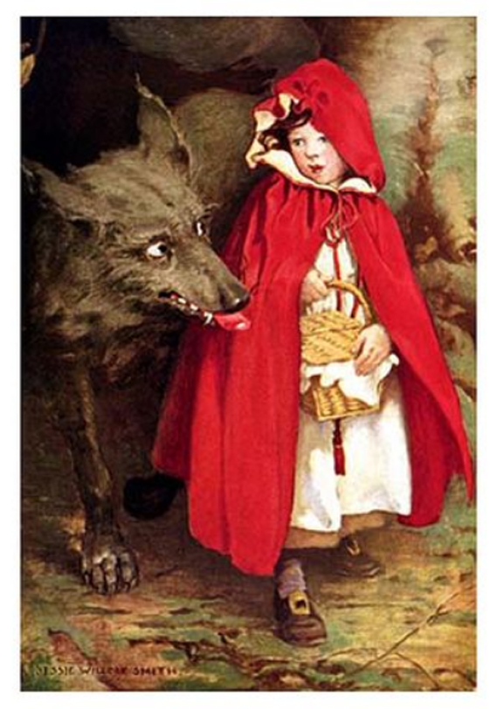
Il était une fois une petite fille de village, la plus jolie qu’on eût su voir ; sa mère en était folle, et sa mère-grand plus folle encore. Cette bonne femme lui fit faire un petit chaperon rouge, qui lui seyait si bien, que partout on l’appelait le Petit Chaperon rouge.
Un jour, sa mère, ayant cuit et fait des galettes, lui dit : Va voir comme se porte ta mère-grand, car on m’a dit qu’elle était malade. Porte-lui une galette et ce petit pot de beurre. Le Petit Chaperon rouge partit aussitôt pour aller chez sa mère-grand, qui demeurait dans un autre village. En passant dans un bois elle rencontra compère le Loup, qui eut bien envie de la manger ; mais il n’osa, à cause de quelques bûcherons qui étaient dans la forêt. Il lui demanda où elle allait ; la pauvre enfant, qui ne savait pas qu’il est dangereux de s’arrêter à écouter un Loup, lui dit : Je vais voir ma mère-grand, et lui porter une galette, avec un petit pot de beurre, que ma mère lui envoie. Demeure-t-elle bien loin ? lui dit le Loup. Oh ! oui, dit le Petit Chaperon rouge, c’est par-delà le moulin que vous voyez tout là-bas, à la première maison du village. Eh bien, dit le Loup, je veux l’aller voir aussi ; je m’y en vais par ce chemin-ci, et toi par ce chemin-là, et nous verrons qui plus tôt y sera. Le Loup se mit à courir de toute sa force par le chemin qui était le plus court, et la petite fille s’en alla par le chemin le plus long, s’amusant à cueillir des noisettes, à courir après des papillons, et à faire des bouquets des petites fleurs qu’elle rencontrait.

Jessie Willcox Smith, Red Riding Hood, 1911
Le Loup ne fut pas longtemps à arriver à la maison de la mère-grand ; il heurte : Toc, toc. Qui est là ? C’est votre petite fille le Petit Chaperon rouge (dit le Loup, en contrefaisant sa voix) qui vous apporte une galette et un petit pot de beurre que ma mère vous envoie. La bonne mère-grand, qui était dans son lit à cause qu’elle se trouvait un peu mal, lui cria : Tire la chevillette, la bobinette cherra. Le Loup tira la chevillette et la porte s’ouvrit. Il se jeta sur la bonne femme, et la dévora en moins de rien ; car il y avait plus de trois jours qu’il n’avait mangé. Ensuite il ferma la porte, et s’alla coucher dans le lit de la mère-grand, en attendant le Petit Chaperon rouge, qui quelque temps après vint heurter à la porte. Toc, toc. Qui est là ? Le Petit Chaperon rouge, qui entendit la grosse voix du Loup eut peur d’abord, mais croyant que sa mère-grand était enrhumée, répondit : C’est votre fille le Petit Chaperon rouge, qui vous apporte une galette et un petit pot de beurre que ma mère vous envoie. Le Loup lui cria en adoucissant un peu sa voix : Tire la chevillette, la bobinette cherra. Le Petit Chaperon rouge tira la chevillette, et la porte s’ouvrit. Le Loup, la voyant entrer, lui dit en se cachant dans le lit sous la couverture : Mets la galette et le petit pot de beurre sur la huche, et viens te coucher avec moi.
Le Petit Chaperon rouge se déshabille, et va se mettre dans le lit, où elle fut bien étonnée de voir comment sa mère-grand était faite en son déshabillé. Elle lui dit : Ma mère-grand, que vous avez de grands bras ? C’est pour mieux t’embrasser, ma fille. Ma mère-grand, que vous avez de grandes jambes ? C’est pour mieux courir, mon enfant. Ma mère-grand, que vous avez de grandes oreilles ? C’est pour mieux écouter, mon enfant. Ma mère-grand, que vous avez de grands yeux ? C’est pour mieux voir, mon enfant. Ma mère-grand, que vous avez de grandes dents ? C’est pour te manger. Et en disant ces mots, ce méchant Loup se jeta sur le Petit Chaperon rouge, et la mangea.
MORALITÉ
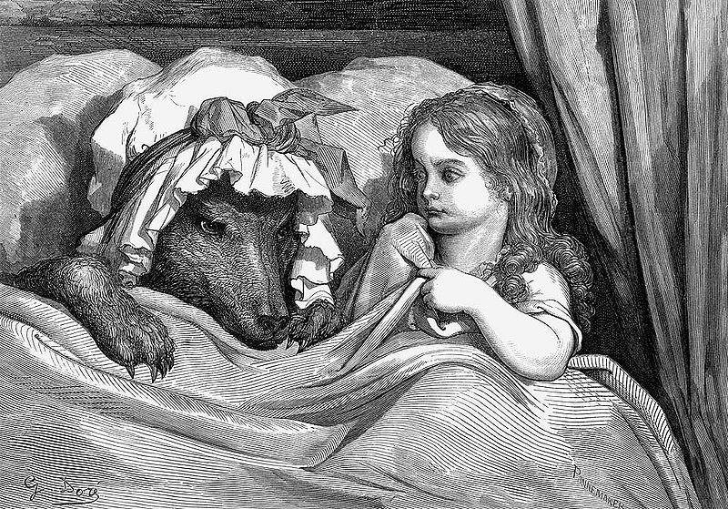
On voit ici que de jeunes enfants Gustave Doré, Le Petit Chaperon rouge, in : Les Contes de Perrault, Hetzel, Paris 1867
Surtout de jeunes filles
Belles, bien faites, et gentilles,
Font très mal d’écouter toute sorte de gens,
Et que ce n’est pas chose étrange,
S’il en est tant que le Loup mange.
Je dis le Loup, car tous les loups
Ne sont pas de la même sorte ;
Il en est d’une humeur accorte,
Sans bruit, sans fiel et sans courroux,
Qui privés, complaisants et doux,
Suivent les jeunes demoiselles
Jusque dans les maisons, jusque dans les ruelles ;
Mais hélas ! qui ne sait que ces loups doucereux,
De tous les loups sont les plus dangereux.

Vous pouvez écouter ce conte sur : https://www.youtube.com/watch?v=d5rJ6zop0dA

seoir à qn (vx): bien aller à qn
demeurer: habiter
le compère (vx): Kumpan, Kumpel
oser: wagen, sich trauen
le bûcheron: celui qui coupe les arbres
le moulin: Mühle
je veux l’aller voir auj. : je veux aller la voir
la noisette: Haselnuss
le papillon: Schmetterling
heurter: frapper, cogner
contrefaire: déguiser, changer, imiter
se trouver mal (vx): être malade
« Tire la chevillette et la bobinette cherra »: Es handelt sich um ein altes Türschloss bei dem, wenn man den Holzpflock (chevillette) rauszieht, der Hebel (bobinette) runtergeht (cherra = tombera) und dann die Tür offen ist.
dévorer qn/qc : verschlingen
s’alla coucher auj. : alla se coucher
adoucir: rendre plus doux
la huche: Brotkasten
le déshabillé (vx): la chemise de nuit
accorte (vx): agréable, aimable
le fiel (vx): la méchanceté
le courroux (vx): la colère
complaisant/e: gentil, aimable
la ruelle: une petite rue étroite
doucereux/se: übertrieben freundlich, scheinheilig

